

Eingereicht von

**Maja Dusanic**

**Merisa Pargan**

**Anel Ljutic**

**Ivan Samardzic**

**Milos Tomic**

Angefertigt am

**Institut für Wirtschaftsinformatik – Information Engineering**



Betreuer / Betreuerin

**Dr. David Rückel**

**Dr. Barbara Krumay**

**Univ.-Prof. Dr. Stefan Koch**

Partner

**Institut für Wirtschaftsinformatik – Information Engineering**

06 2019



Seminararbeit

zur Erlangung des akademischen Grades

Bachelor of Science (MSc/BSc)

im Bachelorstudium

Wirtschaftsinformatik

Evaluierung einer CRm-lösung

**Institut für Wirtschaftsinformatik – Information Engineering**

Inhaltsverzeichnis

1. Einleitung 3

1.1. Problembeschreibung und -nachweis 3

1.2. Ziele 4

1.3. Problemlösungsweg 4

2. Aktueller Stand des Wissens 6

2.1. Customer-Relationship-Management 6

2.2. Marktüberblick 12

2.3. Anforderungskatalog / Anforderungsanalyse 18

3. Methode und Vorgehen 26

3.1. Interview zur Anforderungserhebung 26

3.2. Workshop 27

3.3. Planung der Umsetzung der CRM Lösung 29

4. Ergebnis 35

4.1. Odoo 35

5. Tabellenverzeichnis 44

6. Abbildungsverzeichnis 45

7. Literaturverzeichnis 46

8. Anhang 48

# Einleitung

Für Unternehmen und Organisationen hat heutzutage das Grundwissen über Kunden eine große Bedeutung. Daten sind das wichtigste Kapital in jeder Organisation, aus denen Informationen extrahiert und in Wissen umgewandelt werden können.

Insbesondere der Einsatz von IT ermöglicht Informationen von Kunden effektiv zu sammeln und zu verwalten.

Wie in jeder Organisation müssen starke Beziehungen zu den Kunden aufgebaut werden. Das sogenannte Kundenbeziehungsmanagement verleiht diesbezüglich neue Dimensionen und ermöglicht mit "Customer-Relationship-Management", oft als CRM abgekürzt, alle diese Informationen in einer einzigen CRM-Datenbank zu speichern. Mit der CRM-Software können Unternehmen hauptsächlich Geschäftsbeziehungen, die damit verbundenen Daten und Informationen verwalten. Daneben kann mit CRM andere Aspekte wie zum Beispiel das Managen von Events durchgeführt werden. Da solche Programme viele Funktionalitäten anbieten muss jede Organisation für sich selbst bestimmen, welche Lösung den Anforderungen anspricht und mit welchem CRM einen Mehrwert für das Unternehmen generiert werden kann.

## Problembeschreibung und -nachweis

Das Institut für Wirtschaftsinformatik – Information Engineering hat vor einiger Zeit eine Open Source CRM-Lösung in Betrieb genommen, die vor allem dazu genutzt wird, Einladungen zu den Events (Business-Science-Brunch, Abschlussevent) zu managen. Allerdings entspricht das Modul zur Verwaltung von Events nicht den aktuellen Anforderungen, sondern muss mit temporären Workarounds händisch angepasst werden (z.B. Export / Import der Gäste).

Aus diesem Grund soll eine Entscheidung getroffen werden, ob entweder eine andere Open Source Software eingesetzt wird, die den aktuellen Anforderungen besser entspricht oder das derzeitige CRM System umgestalten, um die fehlenden Anforderungen zu erweitern.

Dabei werden die wichtigsten Erkenntnisse aus der Literatur zu Customer-Relationship-Management, Eventmanagement, Open Source, und Non-profit Organisationen zusammengefasst. Zudem werden die Anforderungen mithilfe von Interviews sowie einem Workshop mit den Haupt-Nutzern erhoben. Durch die Analyse der Anforderungen soll entweder der Ansatz zu Neuimplementierung oder der Erweiterung verfolgt werden und die Software diesbezüglich angepasst werden.

## Ziele

Durch die fehlenden Funktionalitäten und geringer Usability der derzeitigen CRM Lösung vom Institut Information Engineering ist daher Ziel dieses Projekts, eine CRM Lösung zu implementieren, die den Anforderungen entspricht. Das Projekt gilt als erfolgreich umgesetzt, wenn die Lösung vom Auftraggeber abgenommen wurde und eine kurze Einschulung mit den Beteiligten vorgenommen wurde.

## Problemlösungsweg

Im folgenden Abschnitt wird die Vorgehensweise zur Lösung der definierten Problemstellung erläutert. Dabei wird auf Aspekte wie wissenschaftliches Vorgehensmodell, detaillierte Recherche zu den Hauptaspekten der Forschungsarbeit, Entwickeln eines Anforderungskatalogs, Identifizieren der potentiellen Erhebungsarten wie Interview und Workshop, Recherche zu den Customer-Relationship-Management Lösungen und zuletzt das Implementieren beziehungsweise das Erweitern der bestehenden CRM Lösung eingegangen.

**Vorgehensmodell**

Unter einem Vorgehensmodell wird eine Folge von Aktivitäten und Ergebnissen verstanden, die zur erfolgreichen Durchführung eines Projekts erforderlich sind. Ergänzt wird ein Vorgehensmodell durch Prinzipien, Methoden, Techniken und Werkzeuge. Hauptziel eines Vorgehensmodells ist es, eine komplexe Problemstellung in leichter lösbare Teilaufgaben zu reduzieren und diese phasenweise zu strukturieren, um somit schneller und verlässlicher die angestrebten Projektziele zu erreichen.

Des Weiteren erlauben Vorgehensmodelle Erfahrungswissen zu explizieren und so eine weitgehende Personenunabhängigkeit zu erreichen. Die Modelle dürfen aber nicht zum Selbstzweck werden und sollten nicht im Widerspruch zu Intuition und Kreativität stehen. Vielmehr sind sie als Leitfaden für die Lösung praktischer Probleme zu verstehen.

# Aktueller Stand des Wissens

Die einzelnen Mitglieder der Projektgruppe recherchierten im ersten Schritt zu Inhalten wie Customer-Relationship-Management, Vorgehensweisen bei Anforderungserhebungen und potentielle Anbieter von CRM Lösungen. Parallel dazu recherchierte ein Gruppenmitglied zu relevanten Aspekten einer Anforderungsanalyse.

In internen Gruppenmeetings wurden diese Inhalte abgestimmt und aufgearbeitet um diese in folgenden Meetings mit dem Kooperationspartner, dem Information Engineering Institut der Johannes Kepler Universität abstimmen zu können.

Um einen Anforderungskatalog zu entwickeln und weiteres eine Anforderungserhebung durchführen zu können, wurden in den Meetings verschiedene Aspekte, wie beispielsweise Vor- und Nachteile einer Open Source Software, Entscheidung zwischen Neuimplementierung oder Erweiterung des bestehenden Systems, relevante Parameter einer Customer-Relationship-Management Lösung, das Verwalten von Events, zu berücksichtigende Aspekte bei Non Profit Organisationen als auch im ersten Schritt ein oberflächlicher Marktüberblick zu Customer-Relationship-Management Lösungen betrachtet und abgestimmt.

Im weiteren Schritt befasste man sich damit, aus dem erhobenen Wissen in der Literaturrecherche mögliche Fragen, die das Interview, welches der Anforderungserhebung dienen soll, herauszulösen.

## Customer-Relationship-Management

In den letzten Jahren wurde der Begriff CRM -Customer-Relationship-Management immer wichtiger für große sowie kleine Unternehmen. Mit der Entwicklung von CRM werden immer umfassendere Definitionen entwickelt, weshalb verschiedene Personen unter diesem Begriff eine unterschiedliche Bedeutung verstehen.   
Ein weit verbreitetes Verständnis ist die Verwendung von Wissen und Informationen, welches sich auf die Kunden bezieht, um relevante Dienstleistungen oder Produkte an Kunden zu liefern (Christopher, 2003). Eine andere Ansicht von CRM ist, dass es eine Technologielösung ist. Zur Verbesserung von soll CRM unter diesem Verständnis die separaten Datenbanken und Tools zur Automatisierung von Außendienstmitarbeitern erweitern, um die Vertriebs- und Marketingfunktionen zu überbrücken. Andere Organisationen betrachten CRM als ein Tool, das speziell für die Kundenkommunikation entwickelt wurde. Diese Aufgabe liegt ausschließlich in den Bereichen Vertrieb / Service, Call Center oder Marketing (Chen & Popovich, 2003).

Laut (Christopher, 2003) entwickelte sich CRM aus Geschäftsprozessen wie dem Beziehungsmarketing und der zunehmenden Betonung einer verbesserten Kundenbindung durch das effektive Management von Kundenbeziehungen. *Schlussendlich* soll man unter CRM eine funktionsübergreifende, kundenorientierte, technologieintegrierte Strategie für das Geschäftsprozessmanagement, die Beziehungen maximiert und die gesamte Organisation umfasst, verstehen (Chen & Popovich, 2003).

Eine CRM-Geschäftsstrategie verknüpft die Front-Office-Funktionen und Back-Office-Funktionen. Sie nutzt also Marketing, Betrieb, Vertrieb, Kundenservice, Personal, Forschung und Entwicklung, Finanzen sowie Informationstechnologie und Internet, um die Rentabilität der Kundeninteraktionen zu maximieren (Chen und Popovich, 2003).

Unternehmen, die erfolgreich CRM implementieren, haben vielerlei Vorteile. Zu einem werden die Aussichten für die Rentabilität einer Organisation langfristig verbessert (Christopher, 2003). Zum anderem steigt die Wettbewerbsfähigkeit, was sich in höheren Einnahmen und niedrigeren Betriebskosten auswirkt. Durch die effektive und effiziente Verwaltung von Kundenbeziehungen in CRM Lösungen wird die Kundenzufriedenheit und die Kundenbindung erhöht (Chen & Popovich, 2003).

Kunden profitieren von Einfachheit und Komfort für die Durchführung von Transaktionen (Chen & Popovich, 2003), sparen Zeit und Geld und bekommen bessere Informationen (Christopher, 2003).

Eine erfolgreiche Implementierung ist jedoch für viele Unternehmen schwer umsetzbar, vor allem, weil sie nicht verstehen, dass CRM eine unternehmensweite, funktionsübergreifende, kundenorientierte Neugestaltung von Geschäftsprozessen erfordert. Mögliche Risiken wie Projektversagen, unzureichende Kapitalrendite, unglückliche Kunden, Verlust des Vertrauens der Mitarbeiter und fehlende Ressourcen können sich als Nachteile ergeben (Chen & Popovich, 2003).

**Eventmangement**

Events werden für Unternehmen als Instrument der Marketingkommunikation immer wichtiger. Das Management von Veranstaltungen ist eine interdisziplinäre Aufgabe, die in unterschiedlichsten Bereichen, wie auch in CRM Systemen zu finden ist. Dabei wird allgemein unter dem Begriff Eventmanagement die Aktivitäten im Zusammenhang mit der Planung und Steuerung von Veranstaltungen verstanden. Es betont Fragen der Planung sowie des Qualitäts-, Personal- und Risikomanagements für Events (Thomas, Hermes & Loos, 2008).

**Open Source Software**

Unter einer Open Sorce Software versteht man eine Software, dessen Quellcode öffentlich und frei verfügbar ist. Sie ist nicht konkurrenzfähig und setzt eine urheberrechtliche Lizenz ein, um private Patentansprüche sowohl von Software-Innovatoren als auch von Software-Adoptern aus dem Weg zu räumen. Die Erstehung von dieser Art von Software ist in der Regel mit Open Source Softwareprojekten verbunden, die häufig von einer Einzelperson oder eine Gruppe initiiert werden, deren Ziel es ist eine Software zu entwickeln, die ihren eigenen Bedürfnissen entspricht. Heutzutage gibt es eine Vielzahl solcher Projekte, und sie produzieren Code für viele verschiedene Zwecke. (von Krogh & von Hippel, 2006)

Die Motivationen für die Beiträge zu diesen Projekten sind ein zentrales Thema bei der Erforschung der Open Source Software. Frühe empirische Arbeiten zu diesem Thema dokumentierten eine Reihe von Motiven für die Beteiligung von Projektbeteiligten, wie Spaß, Reputationsaufbau, Lernen und den privaten Gebrauchswert der Software, die entwickelt wird. (von Krogh & von Hippel, 2006)

**Vorteile und Nachteile**

Die Verwendung von Open Source Software ist mit verschiedenen Vorteilen beziehungsweise Nachteilen verbunden.

Der wichtigste Vorteil sind die geringeren Anschaffungskosten. Diese haben in den meisten Fällen einen starken Einfluss auf den Entscheidungsprozess einer Non profit Organisation, wenn es um die Kaufentscheidung zwischen einer Open Source Software und einer kommerziellen Software geht.

Der nächste Vorteil ist die Möglichkeit den Code wiederzuverwenden. Die Wiederverwendung vom Code unterstützt die folgenden Szenarien (Haefliger, von Krogh, & Spaeth, 2008):

* Die Funktionalität soll schnell integriert werden
* Es wird zeitlich und technisch unter begrenzten Ressourcen gearbeitet
* Es sollen die Entwicklungskosten gesenkt werden

Zu den Vorteilen zählt auch die größere Flexibilität bei der Änderung und Verbesserung der Codebasis. Diese kann zu einer höheren Produktivität führen.

Zu den Nachteilen gehört auf der ersten Stelle die Tatsache, dass die technische Unterstützung nicht garantiert wird. Einige Benutzer bieten zwar Hilfe bei der Erstellung von Handbüchern oder der Beantwortung von Benutzerfragen an, es gibt jedoch keine Garantie dafür, dass die Frage eines Benutzers jemals beantwortet wird, da Benutzer keinen Servicevertrag mit einem Anbieter haben können. Zu den weiteren Nachteilen gehören Sicherheitsbedenken (z.B. Sicherheit der Daten) und die fehlenden vertraglichen Beziehungen. Die Kombination dieser Nachteile kann dazu führen, dass Benutzer einer Open Source Software Zeit für die Problembehebung ihrer Software verschwenden, anstatt an der Verbesserung der Software zu arbeiten. Dies kann sich in einigen Fällen negative auf die Produktivität des Unternehmens auswirken. (Nagle, 2015)

**Make vs Buy**

Bei der Entwicklung eines Informationssystems stehen Unternehmen vor einer grundlegenden Entscheidung: Ein vorentwickeltes Paket zu kaufen (möglicherweise anzupassen oder die Geschäftsprozesse des betreffenden Unternehmens an das Paket anzupassen) oder das System selbst zu erstellen. Es wurde festgestellt, dass eine Reihe von Kernfaktoren die Kauf- und Baukosten kritisch beeinflussen(Hung & Low, 2008):

* Strategie
* Rohstoff- und Wettbewerbsvorteil
* Reifegrad
* Kosten
* Anforderungen

Zu erwähnen sind auch Faktoren, die die Kauf- und Bauskoten weniger beeinflussen, dennoch aber wichtig für den Entscheidungsprozess wichtig sind: (Hung & Low, 2008):

* Risiko
* Zeit
* Politische Faktoren
* Laufende Unterstützung

**Non Profit Organisationen (NPO)**

NPO sind Organisationen, die durch folgende Merkmale gekennzeichnet sind:

* Organisation als eine Institution
* Sind privat und kein Teil der Regierung
* Selbstverwaltung ihrer Aktivitäten und Verfahren
* Keine Verteilung vom Gewinn

Diese Organisationen müssen sich verschiedenen Herausforderungen stellen, die in ihrem organisatorischen Kontext einzigartig sind. Hiermit sind unter anderem monetäre Herausforderungen gemeint (z.B. reduzierte staatliche Mittel), der zunehmende Wettbewerb, die Herausforderung Freiwillige zu rekrutieren beziehungsweise zu binden und die Notwendigkeit wirksamer Programme zur Kontaktaufnahme mit den Sponsoren. Diese Herausforderungen grenzen die allgemeine Wirksamkeit und Effizienz der NPO ein. (Rathi & Given, 2017)

NPO Technologielandschaft

Um sich den oben genannten Herausforderungen zu stellen benutzen die NPO verschiedene Technologien. Nach dem Zusammenfügen dieser Technologien ergeben sich folgende allgemeine Kategorien: (Rathi & Given, 2017)

* Low-cost/no-cost Cloud basierte Dienste
* Öffentliche Webseiten
* Kommerzielle Produktivitätssoftware
* Private Webseiten
* Open-source content management Software
* Low-cost/no-cost Produktivitätssoftware
* Enterprise content management Software

## Marktüberblick

Hier werden praktikable Lösungen vorgestellt, in denen die Funktionen der wichtigsten CRM und Eventmanagement-Tools nach neuesten Veröffentlichungen dargestellt werden. Jedes dieser Tools wird beschrieben, um ihre Fähigkeiten, ihre Stärken und die unterschiedlichen Aspekte zu bewerten und die Anwendbarkeit jedes dieser Tools bei der Anpassung an die Anforderungen zu untersuchen. Dabei sind in der Long List [siehe Anhang] alle möglichen CRM Lösungen

**Suite CRM**

Suite CRM ist ein Open-Source-Tool, dass viele Funktionen, wie

Sicherheit, systemweiter und umfassender Audit-Trail, Plattformunabhängigkeit, praktisch unbegrenzt Skalierbarkeit, bietet.

SuiteCRM ist eine stark erweiterte Version von SugarCRM, die auch viele zusätzliche Sicherheitsupdates enthält, die in SugarCRM nicht verfügbar sind.

LINK zur Installation:https://www.veonconsulting.com/suitecrm-installation-steps/

|  |  |
| --- | --- |
| **Max. Kontakte** | Unbegrenzt |
| **Nutzer** | Unbegrenzt |
| **Speicher** | Unbegrenzt |
| **Features** | Kontaktverwaltung, Angebote, Marketingkampagnen, E-Mail-Kampagnen, Auswertungen, Projektverwaltung, Rechnungen, Verträge, Events usw. |
| **Plattform** | Web |
| **Mobile** | keine |
| **Relevanten Sprachen** | Englisch, (Deutsch – von diligent kostenlos bereitgestellt) |
| **Programmiersprache** | PHP |
| **Betriebssystem** | Cross-platform |
| **Data backend** | MariaDB, MySQL, Microsoft SQL Server |

Tabelle Suite CRM

Nachteile:

* Die Kontakt- oder Accountübersicht kann bei einer sehr großen Zahl ungünstig sein.

Vorteile:

* Man kann Prozesse automatisieren.
* Ein Tool mit sehr vielen Möglichkeiten. [2]
* Es gibt einen Bug Tracker auf GitHub

**1CRM**

Diese CRM Lösung ist für kleinere bis mittlere Unternehmen geeignet und bietet umfangreiche Lösungen an, die auf einen eigenen Server betrieben wird. 1CRM bietet auch die Möglichkeit, Veranstaltungen zu planen, durchzuführen und auszuwerten. Das ist nicht nur aus Marketing-Sicht für Produktpräsentationen interessant, sondern auch für Ausbildungen, Seminare und Lehrgänge. Kontakte und Interessenten können Veranstaltungen zugewiesen werden, Erinnerungsmails an alle Teilnehmer sind ebenso möglich wie die Überprüfung der Anwesenheit.

LINK:https://1crm-system.de

|  |  |
| --- | --- |
| **Max. Kontakte** | 750 |
| **Nutzer** | 3 |
| **Speicher** | Unbegrenzt |
| **Features** | Terminverwaltung, Kalender, E-Mail Management, Beziehungsmanagement, Zeiterfassung, Kontakt- & Kundenverwaltung, Eventmangement, Service und Supportmanagement, Import & Export |
| **Plattform** | Web |
| **Mobile** | iOS |
| **Relevanten Sprachen** | Deutsch |
| **Programmiersprache** | PHP |
| **Betriebssystem** | Linux |
| **Data backend** | MariaDB, MySQL |

Tabelle 1CRM

Nachteile:

· Design und Usability sind auf mobilen Geräten nicht auf dem neusten Stand.

Vorteile:

· Großer Funktionsumfang

· Einfache Personalisierung per Drag & Drop

· Hohe Flexibilität bei der Lizenzierung

**CiviCRM**

CiviCRM ist ein Open-Source-Tool, das auf Relationship-Management-Lösungen basiert. Dieses Tool ist webbasiert, mehrsprachig und richtet sich an Interessenvertreter, gemeinnützige Organisationen und Nichtregierungsorganisationen. Mit CiviCRM können Daten für die verschiedenen Bestandteile einer Organisation aufgezeichnet werden.

Das webbasierte Tool lässt sich direkt in die beliebten Open-Source-Content-Management-Systeme Drupal und Joomla integrieren und bietet Mehrsprachenunterstützung wie Französisch, Spanisch, Deutsch, Niederländisch,

Portugiesisch usw. Die Software ist lizenziert unter der GNU AGPL, die Änderungen im Code erlauben.

Die Hauptstärken des Tools sind:

* Speichern von Informationen über Personen, Organisationen und Haushalte
* einfache Integration mit anderen Websites
* für den weltweiten Einsatz konzipiert
* Möglichkeit, mehrere Personen gleichzeitig an verschiedenen Standorten zu verbinden
* Zugänglichkeit innerhalb und außerhalb der Unternehmensinfrastruktur
* Kommunikation zwischen Personen praktisch und zugänglich zu machen.

|  |  |
| --- | --- |
| **Max. Kontakte** | unbegrenzt |
| **Nutzer** | unbekannt |
| **Speicher** | unbegrenzt |
| **Features** | Mitgliederverwaltung, Kontaktverwaltung, Spendenverwaltung, Eventmanagement, Kampagnenmanagement, Auswertungen |
| **Plattform** | Web |
| **Mobile** | - |
| **Relevanten Sprachen** | Deutsch, Englisch |
| **Programmiersprache** | JavaScript, PHP |
| **Betriebssystem** | Server: Linux  Client: plattformunabhängig |
| **Database backend** | MySQL & MariaDB |

Tabelle CiviCRM

Vorteile:

* Sehr große Funktionsvielfalt

**SugarCRM**

SugarCRM ist eine der führenden CRM-Lösungen

und einer der bekanntesten Namen in der Branche. SugarCRM enthält einige Funktionen, z.B.: Automatisierung der Vertriebsabteilung, Marketingkampagnen, Kundensupport, Zusammenarbeit und Berichterstellung. Es ist in hohem Maße anpassbar und es sind zahlreiche Plugins und Erweiterungen online verfügbar. Die Software in der Version 5.0 ist unter den Bedingungen der GNU GPLv3 veröffentlicht.

|  |  |
| --- | --- |
| **Max. Kontakte** | unbegrenzt |
| **Nutzer** | unbekannt |
| **Speicher** | unbekannt |
| **Features** | Mitgliederverwaltung, Kontaktverwaltung, Spendenverwaltung, Eventmangement, Kampagnenmangement, Auswertungen, keine Veranstaltungen, Service und Support Management, kein Projekt Management |
| **Plattform** | Web, (cloudbasiert) |
| **Mobile** | Android |
| **Relevanten Sprachen** | Englisch |
| **Betriebssystem** | Linux, Windows, Unix |
| **Programmiersprache** | PHP |
| **Database backend** | MySQL, Microsoft SQL Server |

Tabelle SugarCRM

Vorteile:

* Aktivitäten, Kontakte, Kampagnen, Leads und Chancen importieren sowie exportieren

Nachteile:

* Keine Weiterentwicklung des Quellcodes verfügbar
* Die Sugar Community Edition ist daher nur bedingt, und somit etwa für Test- und Trial-Zwecke zu empfehlen.

**Odoo**

Odoo ist eine integrierte ERP-Software-Lösung. Zielgruppe sind Unternehmen jeder Größenordnung. Odoo beinhaltet folgende Module: CRM, Website/E-Commerce, Abrechnung, Finanzbuchhaltung, Produktion, Lagerverwaltung, Projektmanagement, Dokumentenmanagement. Odoo bietet eine Vielzahl von Funktionen für jede Phase des Ereignisplanungsprozesses.

|  |  |
| --- | --- |
| **Max. Kontakte** | abhängig von Server |
| **Nutzer** | unbegrenzt |
| **Speicher** | Nicht angegeben |
| **Features** | Ticketing, Event schedule, Social media integration, Email marketing, Google Analytics integration, Sponsor management |
| **Plattform** | Web |
| **Mobile** | nicht vorhanden |
| **Relevanten Sprachen** | Deutsch, Englisch |
| **Betriebssystem** | Linux, Unix-like, OS X, Window |
| **Programmiersprache** | Python, JavaScript, XML |
| **Database backend** | PostgreSQL |

Tabelle Odoo

Vorteile:

* erweiterbar, flexibel, äußerst benutzerfreundlich
* Erleichtert das Tätigen von Anrufen, Dokumente elektronisch signieren, E-Mails versenden und vieles mehr aus einem einzigen Modul heraus.
* Die Integration von Apps wie Astrix eröffnet Branchen, die täglich auf eingehende und ausgehende Anrufe angewiesen sind, neue Möglichkeiten.

## Anforderungskatalog / Anforderungsanalyse

Unter Systemanforderungen versteht man Anforderungen an das System und die Umgebung, in der sich das System befindet. Durch die Beschreibung der genauen Anforderungen für das Systemverhalten und die Architektur wird die Grundlage für die Entwicklung dieses Systems gelegt. Die sich daraus ergebenden Anforderungsspezifikationen stellen dabei die Grundlage für die Analyse der Anforderungen dar. Sie geben an, dass sie tatsächlich das sind, was die Interessengruppen wollen, definieren, was Konstrukteure schaffen müssen, und vergewissern sich, dass sie dies bei der Lieferung der Ergebnisse richtig gemacht haben.

Es gibt zahlreiche Ansätze beziehungsweise Techniken, die man verwenden kann, um Anforderungen einer Software zu spezifizieren, analysieren und validieren. Einer dieser Ansätze ist IEEE 830-1998-Standard. Dieser schlägt eine Vorlage vor, die mehrere Anforderungsartefakte identifiziert. Die wichtigsten werden in einem Abschnitt mit der Bezeichnung "Spezifische Anforderungen" beschrieben. Diese Artefakte umfassen: "Externe Schnittstellen" für Benutzer, Hardware, Software und / oder Kommunikation, "Funktionen" der Software, "Einschränkungen" für Software; "Design Constraints" usw. (McIlroy & Stanton, 2012; Navarro, Letelier, Mocholi, & Ramos, 2018)

**Anforderungsanalyse**

Im Folgenden wird eine Anforderungsanalyse der Ergebnisse vom durchgeführten Interview beschrieben, welches näher im Kapitel 2.2. behandelt wird.

Als Ansatz für die Anforderungsanalyse wird IEEE 830-1998-Standard verwendet. Es werden dabei nicht alle Punkte durchgenommen, weil die Ergebnisse der Interviews nicht alle Punkte behandeln. (Elliott, Sr. & Allen, 2013; Standard, 2010)

**Zweck**

Zweck des Programms ist es grundlegende Funktionen einer CRM-Lösung für Kontakt- beziehungsweise Eventmanagement zu bieten. Dies beinhaltet unter anderem Informationen über Kunden zu verwalten und Einladungen für spezifische Events auszusenden.

**Allgemeine Beschreibung**

Im weiteren Verlauf werden die allgemeinen Eigenschaften des Programms beschrieben.

**Allgemeine Funktionalität**

Die allgemeine Funktionalität des Programms besteht darin Informationen über Kunden zu sammeln, Kontakte zu organisieren, Einladungen herauszuschicken und Daten in gewünschter Form zu darstellen.

**System und Hardware Einschränkungen**

* Das Programm muss auf folgenden operativen Systemen lauffähig sein: Windows, Linux und OSX

-need to have

* Es soll kein cloudbasiertes System sein.

-need to have

* Das Programm soll auf mobilen Endgeräten lauffähig sein

-nice to have

**Rechtliche Rahmenbedingungen**

* Bezüglich der Benutzung dürfen keine Lizenzprobleme vorhanden sein.

-need to have

**Sonstige Einschränkungen**

* Das Programm muss als Open Source Version verfügbar sein

-need to have

* Der Quellcode des Programms muss erweiterbar sein.

-need to have

**Benutzerzielgruppen**

Insgesamt sollen die folgenden Benutzerrollen existieren:

* Superadministrator
* Administrator
* Editor (Studentischer Mitarbeiter)
* Studentische Hilfskraft

**Spezifische Anforderungen**

Im Folgenden werden die Funktionalitäten, welche das Programm erfüllen muss, folgend „need to have“, und weiteres Anforderungen, die das Programm umsetzen sollte, folgend „nice to have“, behandelt.

***Funktionale Anforderungen***

* Funktionale Anforderung 1

Das Programm muss in der Lage sein, Kontakte zu hinzufügen. Diesbezüglich werden folgende Informationen eingefügt: „Titel“, „Vorname“, „Nachname“, „Email“, „Nummer“, „Adresse“, „DSGVO“

-need to have

* Funktionale Anforderung 2

Das Programm muss in der Lage sein, Zusatzinformationen zu den Kontakten beziehungsweise zu den Einladungen zu erstellen.

-need to have

* Funktionale Anforderung 3

Das Programm muss in der Lage sein, die Informationen über die Kunden schnell ändern zu können und folgend die Kundeninformationen in derselben Maske bearbeiten zu können. (Kein neues Fenster zur Bearbeitung der Kundeninformationen öffnen)

-need to have

* Funktionale Anforderung 4

Das Programm muss in der Lage sein, ein Event zu erstellen. Diesbezüglich werden folgende Informationen eingefügt: „Name“, „Datum“, „Ort“, „Veranstalter“, „Kommentar“.

-need to have

* Funktionale Anforderung 5

Das Programm muss in der Lage sein, beim Hinzufügen von Events einen Kalender anzuzeigen, um das Datum des geplanten Events einfacher zu selektieren und direkt eintragen zu können.

-need to have

* Funktionale Anforderung 6

Das Programm muss in der Lage sein, Mails beziehungsweise Einladungen an ausgewählte Kontakte zu versenden.

-need to have

* Funktionale Anforderung 7

Das Programm muss in der Lage sein, beim Erstellen einer Mail ein Template (z.B. JKU-Daten) auszuwählen und hinzuzufügen. Die Auswahl der Templates basiert auf den benutzten Templates der letzten sechs Monate.

-need to have

* Funktionale Anforderung 8

Das Programm muss in der Lage sein, vollautomatisiert Einladungen für Events an definierte Kontakte zu versenden.

-need to have

* Funktionale Anforderung 9

Das Programm muss in der Lage sein, Massenmails zu versenden.

-need to have

* Funktionale Anforderung 10

Das Programm muss in der Lage sein bei jedem Kontakt einen Status anzulegen. Dieser Status zeigt an ob der Kontakt die Einladung zu einem Event akzeptiert, abgelehnt oder auf die Einladung nicht geantwortet hat. Diesen Status muss der Benutzer einfach umändern können.

-need to have

* Funktionale Anforderung 11

Das Programm muss in der Lage sein, die Kontakte nach dem Status der Einladung (Akzeptiert/Abgelehnt/Nicht geantwortet) zu sortieren und anzuzeigen.

-need to have

* Funktionale Anforderung 12

Das Programm muss in der Lage sein, die Kunden nach dem Status der Einladung (Akzeptiert/Abgelehnt/Nicht geantwortet) zu exportieren.

-need to have

* Funktionale Anforderung 13

Das Programm muss in der Lage sein, die Anzahl der Kontakte anhand hinsichtlich Status der Einladung (Akzeptiert/Abgelehnt/Nicht geantwortet) anzuzeigen.

-need to have

* Funktionale Anforderung 14

Das Programm muss in der Lage sein, Daten in verschiedenen Formaten wie CSV, Excel, PDF, Word oder JPG zu exportieren.

-need to have

* Funktionale Anforderung 15

Das Programm muss in der Lage sein, die Daten in einer übersichtlichen Form, wie grafische Darstellung, anzuzeigen.

-need to have

* Funktionale Anforderung 16

Das Programm muss eine Suchmöglichkeit nach definierten Suchkriterien bieten.

-need to have

**Nicht-Funktionale Anforderungen**

* Nicht-Funktionale Anforderung 1

Das Programm soll in der Lage sein, doppelte Datensätze zu erkennen.

-nice to have

* Funktionale Anforderung 2

Das Programm soll in der Lage sein, alle Kontakte auf einer Seite anzeigen zu können.

-nice to have

* Funktionale Anforderung 3

Das Programm soll in der Lage sein, ein Mail-Template (z.B. JKU-Daten) bei der Erstellung der Mails dem Benutzer anzuzeigen.

-nice to have

* Funktionale Anforderung 4

Das Programm soll in der Lage sein, beim Aussenden von Einladungen für ein Event automatisch dieses Event in einer bestehenden Facebook-Gruppe zu posten.

-nice to have

* Funktionale Anforderung 5

Das Programm soll in der Lage sein, Kunden, die nicht auf eine Einladung geantwortet haben, eine „Reminder“-Mail zu senden.

-nice to have

* Funktionale Anforderung 6

Das Programm soll in der Lage sein, die Suche anhand von Einschränken eines Suchbereiches zu spezifizieren. (z.B. Suche nur im Modul „Kontakte“ und nicht im Modul „Mails“)

-nice to have

* Funktionale Anforderung 7

Das Programm soll in der Lage sein, einen Benutzer bei durchgeführten Mailversand beziehungsweise bei einkommendem Mail zu benachrichtigen.

-nice to have

* Funktionale Anforderung 8

Das Programm soll in der Lage sein, einen Kalender bei der Terminverwaltung anzuzeigen.

-nice to have

* Funktionale Anforderung 9

Das Programm soll in der Lage sein, sich an den letzten Login zu erinnern beziehungsweise die Logindaten zu merken um eine erneute Eingabe der Logindaten zu vermeiden.

-nice to have

***Performance Anforderungen***

Das Programm muss in der Lage sein, bis zu 500 Kunden zu verwalten.

-need to have

Das Programm muss sowohl in der deutschen als auch englischen Sprache verfügbar sein.

-need to have

***Logische Datenbankanforderungen***

* Zugriffsrechte

Der Superadministrator soll für den reibungslosen Betrieb des Systems zuständig sein, sowie für die Verteilung der Rollen. Er soll in der Lage sein Benutzer zu löschen, Events zu erstellen, Kontakte zu erstellen und alle weiteren Funktionalitäten des Programms benutzen zu können.

Der Administrator erhält die gleichen Rechte wie der Superadministrator, außer der Möglichkeit die Einstellungen vom Programm zu ändern. Beziehungsweise er kann Rollen verteilen, Benutzer löschen, Events erstellen usw.

Der Editor (studentischer Mitarbeiter) erhält die gleichen Rechte wie der Administrator, außer der Möglichkeit Rollen zu verteilen, Benutzer zu löschen und Events zu erstellen. Beziehungsweise er kann Kontakte erstellen, Einladungen versenden usw.

Die studentische Hilfskraft erhält nur Leserechte im Programm beziehungsweise sie erhält die Möglichkeit zur Einsicht in die Kontaktelisten oder in die versendeten Einladungen.

* Zugriffshäufigkeit

Das Programm beziehungsweise die Datenbanken sollten jederzeit verfügbar sein.

* Datenintegrität

Es sollen zwei Datenbanken zur Verfügung stehen, in denen verschiedene Rollen zur Nutzung des Programms definiert sind.

-nice to have)

# Methode und Vorgehen

Um die im Vorhinein definierten Anforderungen bei den Stakeholdern erheben zu können, wurden Interviews mit den betreffenden Personen geführt. Folgend wurden Unstimmigkeiten hinsichtlich funktionaler und nicht funktionaler Anforderungen in einem Workshop abgestimmt und abgeglichen.

In diesem Workshop wurde zusätzlich ein Einblick in das neu zu implementierende CRM System ermöglicht. Dabei wurde vor allem auf die Planung der Umsetzung eingegangen.

Die Planung der Umsetzung beschreibt dabei den Vorgang der Implementierung, die Migration der Daten aus dem bestehenden System, das Aufsetzen der CRM Lösung am eigenen Server, als auch die Ablöse der bestehenden Lösung.

## Interview zur Anforderungserhebung

Im Folgenden wird die Struktur des durchgeführten Interviews beschrieben, der durch die Befragung folgender Personen zu Stande gekommen ist: Frau Angela Dorfer vom Institut Information Engineering (JKU), Frau Dr. Barbara Krumay vom Institut Information Engineering (JKU), Herr Dr. David Christoph Rückel vom Institut Information Engineering (JKU) und Herr Michael Holoubek vom Institut Information Engineering (JKU).

**Allgemeiner Teil**

Im allgemeinen Teil wurden folgende Punkte behandelt:

* Bedeutung von CRM? (für die Stakeholder)
* Need to have Anforderungen der CRM Lösung

Darüber hinaus wurde das Modul „Informationen über die derzeitige CRM Lösung“ bearbeitet. Dieses Modul enthält Fragen, deren Zweck es ist mehr Informationen über die derzeitige CRM Lösung zu erhalten.

**Spezifischer Teil**

Der spezifische Teil wurde in mehrere Module unterteilt. Diese Module sehen folgendermaßen aus:

* Contacts, Accounts und Relationship Management

Dieses Modul dient dazu Informationen bezüglich der Kundendaten, Zeiterfassung und den Darstellungsmöglichkeiten zu erhalten.

* Marketing

Marketing erhält Informationen bezüglich Event Managements. (z.B. Arten der Mails, Erinnerungsfunktionen usw.)

* Analyse und Reporting

Das Modul Analyse und Reporting gibt Auskunft über die Analyse und Auswertung der Daten. (z.B. Kundendaten, Eventdaten usw.)

* Administration

Dieses Modul informiert über die Rollen, die Schnittstellen zu anderen Systemen bzw. Plattformen und über die Betriebssysteme.

**Wunschliste**

Die Wunschliste enthält alle Sonderwünsche an die CRM Lösung von der Seite der Stakeholder.

## Workshop

In diesem Kapitel soll der Aufbau des konzipierten Workshops dargestellt werden. Die beteiligten Stakeholder waren Frau Angela Dorfer vom Institut Information Engineering (JKU), Frau Dr. Barbara Krumay vom Institut Information Engineering (JKU), Herr Dr. David Christoph Rückel vom Institut Information Engineering (JKU) und Herr Michael Holoubek vom Institut Information Engineering (JKU).

Der Workshop unterteilt sich in Ziele, Abstimmung erhobener Anforderungen und Potenzielle Nebenschauplätze & Risiken.

**Ziele des Workshops**

Der Hintergrund für das Aufstellen eines Workshops war, dass es durch die Vielzahl der Anforderungen zu Abweichungen in den Vorstellungen gab, was die zukünftige CRM Lösung bieten soll. Somit waren die Ziele vom Workshop:

* Beseitigung von Unstimmigkeiten hinsichtlich Anforderungen
* Finalisieren der Anforderungsanalyse
* Erhebung der Basis für finale Entscheidung
* Identifikation potenzieller Nebenschauplätze
* Feststellen und Abschätzen von Risiken

🡪 Maßnahmen ableiten

**Abstimmung erhobener Anforderungen**

Im nächsten Schritt wurden zehn Anforderungen genauer betrachtet, wobei die Stakeholder gemeinsam zu einer Entscheidung kommen sollen. Unter Anderem waren neben den funktionalen Anforderungen auch nicht funktionale Anforderungen besprochen worden. Dabei wurden diese Punkte Themen des Workshops:

* Definition der Rollen & Aspekt der Rollenzuweisung
* Definition der Berechtigungen
* Auswirkung auf Betrachtung des Rollenkonzepts
* Mobile Verfügbarkeit
* Möglichkeit der Zeiterfassung
* Definition von Email-Templates
* Ermöglichung von Einzelmails & Massenmails
* Terminverwaltung im Kalender
* Zeitliche Abstimmung der Implementierung

Alle Erkenntnisse wurden dokumentiert und für die weiteren Schritte in Betracht gezogen.

**Potenzielle Nebenschauplätze & Risiken**

Wenn die möglichen Gefahren, Bedrohungen und Risiken für ein Projekt erkannt werden, kann man sich darauf einstellen. Aus diesem Grunde wurden im Workshop Potenzielle Nebenschauplätze mit möglichen Risiken dargestellt.

Aufgrund von geringer Kenntnis solcher CRM Lösungen besteht die Gefahr, dass man auf den Techniker bzw. den Spezialisten angewiesen ist und es deshalb auch zeitlich knapp werden kann. Zudem soll eine neue Deadline gesetzt werden bezüglich des Setzens von neuen Anforderungen, da es möglicherweise erst später zu neuen wichtigen Bedürfnissen an das CRM System kommen kann. Vielmehr ist ein Risiko, dass System nach Erstkontakt von den Stakeholdern nicht akzeptiert wird. Dementsprechend soll eine Möglichkeit das Altsystem zu erweitern angeboten werden.

Zum Schluss wurden im Workshop die Implementierungsphase und der Projektplan diskutiert, wobei auch die nächsten, geplanten Schritte vorgestellt wurden. Mit einer abschließenden Diskussionsrunde wurde der Workshop beendet.

## Planung der Umsetzung der CRM Lösung

Im Folgendem werden die Schritte für die Planung der Umsetzung vorgestellt.

Auswahl der CRM-Software

In diesem Schritt wird die CRM-Software ausgewählt. Die Auswahl ist von den oben angeführten Anforderungen abhängig beziehungsweise es wird geschaut wie sehr die CRM-Software diese Anforderungen erfüllt.

Set-Up

In diesem Schritt mach man sich mit der CRM-Software, durch das Durchlesen des Benutzerhandbuches und den verschiedenen Tutorials, vertraut.

2.1. Konfiguration nach den Anforderungen

2.2 Testphase 1 mit Demodaten

3. Installation am Server

In diesem Schritt wird die CRM-Software am Zielort installiert.

3.1. On-premise Lösung

3.2. Implementieren notwendiger Module

4. Datenexport & -import

4.1. Export des Altsystems

4.2. Import der Daten ins Odoo

Hier werden auch die benötigten Daten (Kontaktdaten usw.) integriert.

5. Finale Konfiguration der erhobenen Anforderungen

In diesem Schritt wird die CRM-Software nach den need-to-have Anforderungen angepasst. Wenn möglich werden auch die nice-to-have Anforderungen angepasst.

5.1. Frist für das Erheben neuer Anforderungen

5.2. Testphase 2 mit Stakeholder

6. Optimieren zwecks Usability

6.1. übersichtliches Design

7. Test- & Reviewphase

7.1. Funktionale Anforderungen

In diesem Schritt werden alle Funktionalitäten der CRM-Software getestet.

7.2. Nicht funktionale Anforderungen

8. Abgleich umgesetzter Anforderungen

8.1. Zeitgleiche Dokumentation der Umsetzung

8.2. Fazit

9. Einschulungsphase mit Stakeholder

In diesem Schritt werden die Zielpersonen eingeschult.

9.1. Prozessmodellierung

9.1.1. Abstimmung der Stakeholder

9.2. Finale Konfiguration hinsichtlich Layouts & Design

10. Finale Datenmigration

10.1. Finaler Export

10.2. Import ins neue System

10.3. Ablösen des Altsystems

(Al-Mudimigh, Zairi, & Al-Mashari, 2001; Ehie & Madsen, 2005; Parr & Shanks, 2000; Peslak & Subramanian, 2008; Waring & Maddocks, 2005)

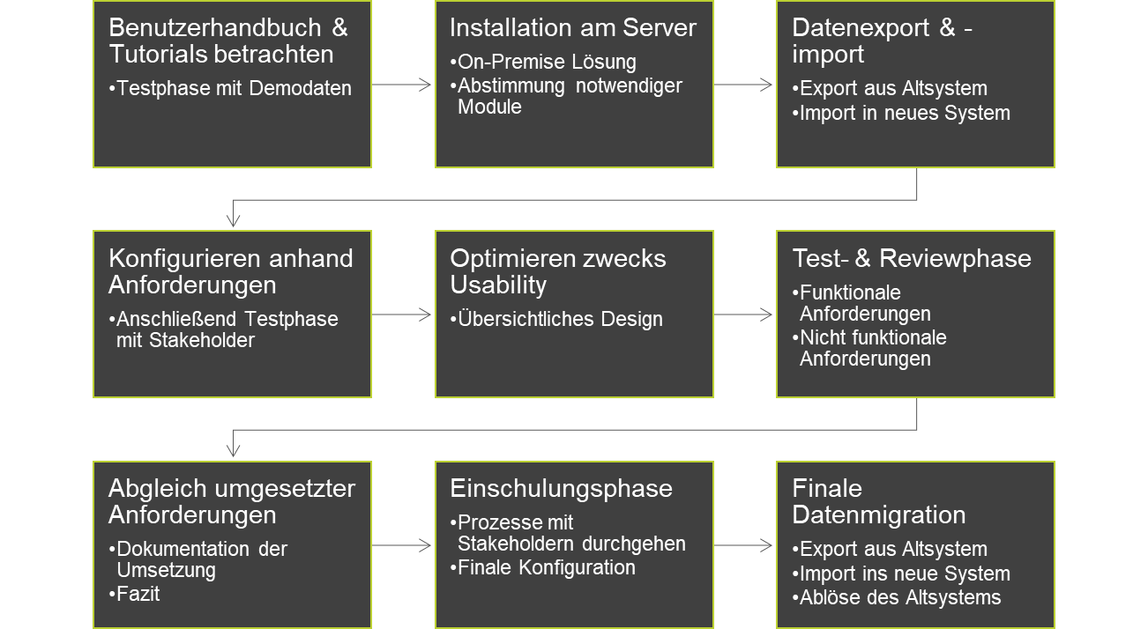Folgende Abbildung veranschaulicht die einzelnen Arbeitsschritte der Planung der Umsetzung.

Abbildung Eigenwerk: Planung der Umsetzung

**Schulungskonzept**

In der weiteren Folge wird das Konzept der Schulung, die in Bezug auf die CRM Software „Odoo“ angewendet wird, näher erklärt.

**Aufbau der Schulung**

Der Aufbau der Schulung entwickelt sich aus einer theoretischen Inputphase zu immer größerer Aktivität und Beteiligung der Schulungsteilnehmer in den weiteren Phasen. Die Auswahl der Schulungsinhalte orientiert sich an der Vermittlung der Inhalte zur Anwendung und Umsetzung von „Odoo“. (Brem, 2019; Bucki & Pesqueux, 2002; Kleindienst, Koch, Ritz, & Brüngger, 2015)

**Teilnehmer**

Die Teilnehmer der Schulung sind: Frau Dr. Barbara Krumay vom Institut Information Engineering (JKU), Herr Dr. David Christoph Rückel vom Institut Information Engineering (JKU) und Herr Michael Holoubek vom Institut Information Engineering (JKU).

Die oben genannten Teilnehmer werden zusammen, am gleichen Ort und zur gleichen Zeit an der Schulung teilnehmen. Darüber hinaus wird Rücksicht auf die Rollen der Teilnehmer genommen. Beziehungsweise Teilnehmer, die sich mit Funktionen vertraut machen wollen, die nur für den Administrator gedacht worden sind, werden auch dementsprechend eingeschult.

**Werkzeuge**

Die Teilnehmer müssen ein geeignetes mobiles Endgerät (z.B. Laptop) bereithaben.

**Schulungstermine**

Für die Schulung ist nur ein Termin vorgesehen. Dieser findet am **<Termin>** statt.

**Schulungsschritte**

Im Rahmen der Schulung werden die folgenden Schritte durchgeführt:

* **Theoretischer Input**
* Präsentation der Ziele der Schulung
* Darstellung der Relevanz der Ziele
* Einen Überblick über die Lerninhalte vermitteln
* Die Vorgehensweise der weiteren Schulung erklären
* **Einführung in die CRM Software Odoo**
* Theoretischer Input zu Odoo (Allgemeine Informationen über die Software)
* Vorstellung vom Design
* Vorstellung der Vorteile beziehungsweise Nachteile von Odoo
* **Durchgehen der Funktionen zusammen mit den Teilnehmern**
* Schrittweise Vorstellung der Funktionen (Anlegen vom Event, Einsicht in die Kontaktlisten usw.) mithilfe vom Projektor, während die Teilnehmer die dargestellten Schritte nachmachen
* Den Teilnehmern Hilfe anbieten, falls sie Probleme bei Nachmachung der vorgestellten Schritte haben
* **Diskussion über die Leistung des Programms**
* Feedback entgegennehmen
* Über mögliche Fehler beziehungsweise Missverständnisse diskutieren

# Ergebnis

Als Ergebnisse dieser Forschungsarbeit sind einerseits eine evaluierte Customer-Relationship-Management Lösung, als auch ein Einschulungskonzept zur Einführung in das neue System entstanden. Weiteres wurde parallel dazu das bestehende CRM System abgelöst und die Daten in das neue CRM System migriert.

## Odoo

Entsprechend der erhobenen Anforderungen im gesamten Analyseprozess einschließlich dem Workshop, fiel die Entscheidung auf das CRM System „Odoo“. Diese Customer-Relationship-Management Lösung ist in der Community Version 12.0 als Open Source System verfügbar und im Quellcode erweiterbar, was wiederum die definierten Anforderungen erfüllt. Zusätzlich ist es möglich, Odoo sowohl on-premise als auch in der Cloud zu hosten.

Im vorhergehenden Workshop, der im Kapitel 3.2 behandelt wird, wurde den Stakeholdern ein Einblick in die zu implementierende CRM Lösung ermöglicht. Dabei wurde die Community Version des Systems lokal am PC gehostet, um die besprochenen und definierten Funktionalitäten darzustellen.

Folgend wurden in weiteren Abstimmungsterminen die notwendigen Module der CRM Lösung definiert, die auch in der finalen Umsetzung berücksichtigt wurden.

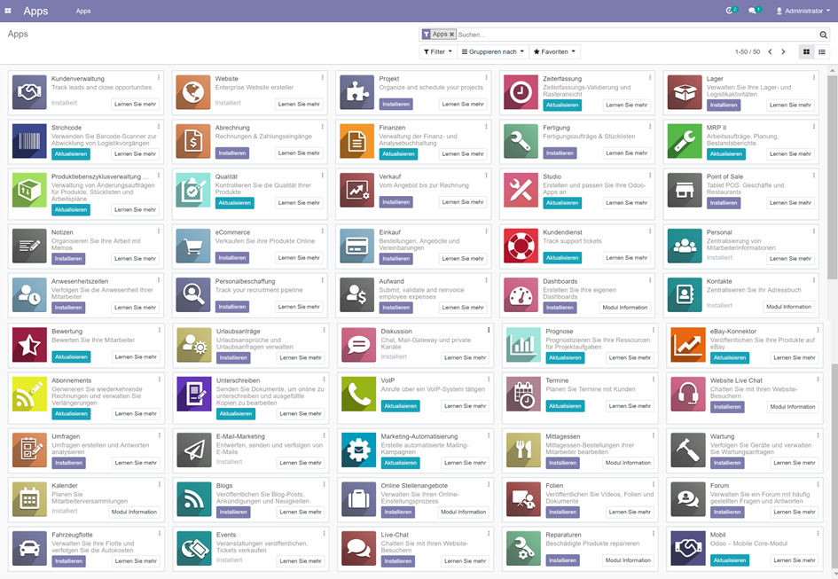Die folgende Abbildung zeigt einen Überblick der Module, die das System Odoo in der kostenfreien Community Version anbietet.

Abbildung Überblick Module Odoo

In Abstimmung mit den Stakeholdern wurden nur die für das Information Engineering Institut der Johannes Kepler Universität relevanten Module installiert. Diese installierten Module lauten

* Kundenverwaltung
* Website
* Personal
* Kontakte
* Diskussion
* E-Mail-Marketing
* Kalender
* Events

In der folgenden Abbildung sind diese veranschaulicht.

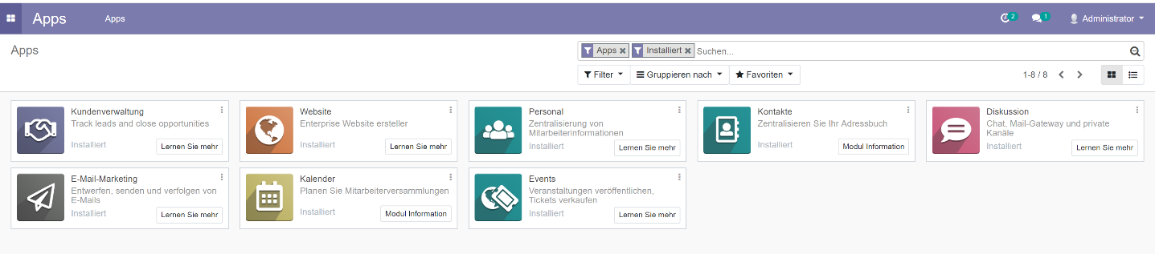

Abbildung Überblick installierter Module

Mittels der Funktionalitäten dieser installierten Module werden die funktionalen Anforderungen der Stakeholder umgesetzt, weshalb auch die Entscheidung hinsichtlich CRM System auf Odoo fiel.

**Modul „Events“**

Die installierten Module wie beispielsweise das Modul „Events“ und das Modul „E-Mail-Marketing“ sind ineinander verknüpft, womit das automatisierte Aussenden von Eventeinladungen, Eventerinnerungen oder Benachrichtungen ermöglicht wird. Diese Funktionalität wurde im Workshop zur Abstimmung der Ungleichheiten hinsichtlich erhobener Anforderungen angezeigt und fand großen Anklang bei den Stakeholdern.

Dabei zeigt die folgende Abbildung diese beschriebene Funktionalität. Dabei ist ersichtlich, dass es möglich ist, E-Mail Templates für verschiedene Zwecke wie Einladung, Danksagung oder als Erinnerungsfunktion zu definieren und einem Event hinzuzufügen.

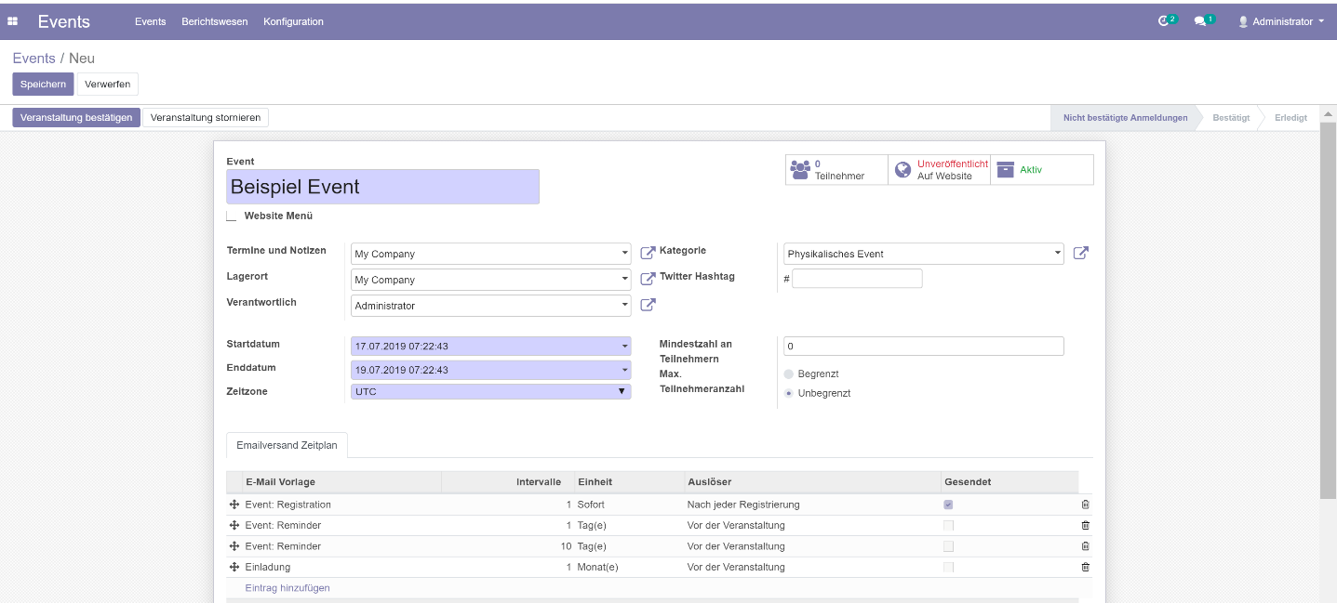**Reporting von Events**

Abbildung Erstellen eines Events & Hinzufügen von E-Mail Templates

Ein weiteres Hauptanliegen der befragten Stakeholder ist die automatisierte Auswertung von sowohl abgeschlossen als auch noch laufenden Events. Die CRM Lösung Odoo bietet die Möglichkeit Events nach individuell wählbaren Werten auszuwerten und Statistiken zu erstellen. Im weiteren Schritt ist es möglich diese Auswertungen als csv.Datei zu exportieren. Im folgenden Beispiel wurden die Werte „Mindestanzahl Teilnehmer“, Maximalanzahl Teilnehmer“, „Verfügbare Plätze“ und „Getätigte Reservierungen“ ausgewertet und dargestellt.

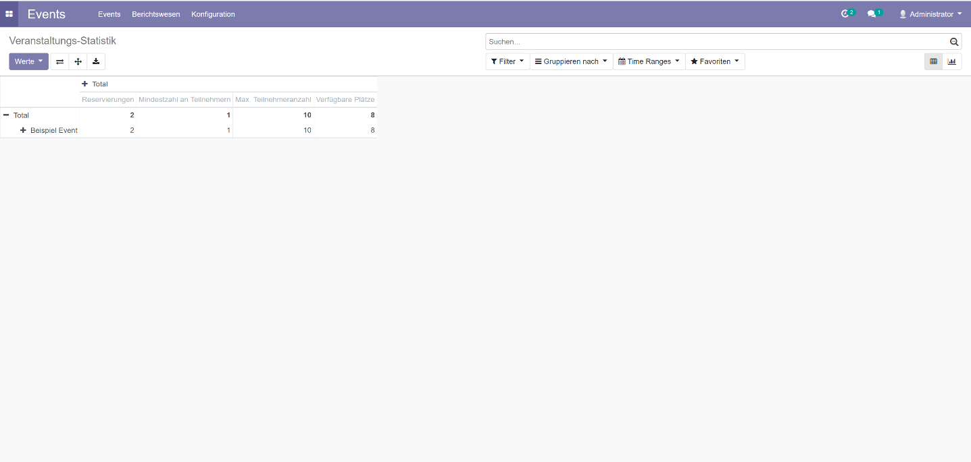

Abbildung Auswertung von Events

**Modul „Kontakte“**

Hinsichtlich des Moduls „Kontakte“ ist eine der funktionalen Anforderungen das optimierte Ändern von Kontaktdaten. Vor allem der Aspekt, dass bei Ändern der Daten wie zugehöriges Unternehmen oder Mailadresse nicht mehrere Fenster in der CRM Lösung geöffnet werden, wird bei dem System Odoo umgesetzt. Dadurch bleiben bei diesem Vorgang die Useability und der Überblick gegeben. Die Maske zur Bearbeitung eines Kontaktes wird in der darunterliegenden Abbildung veranschaulicht.

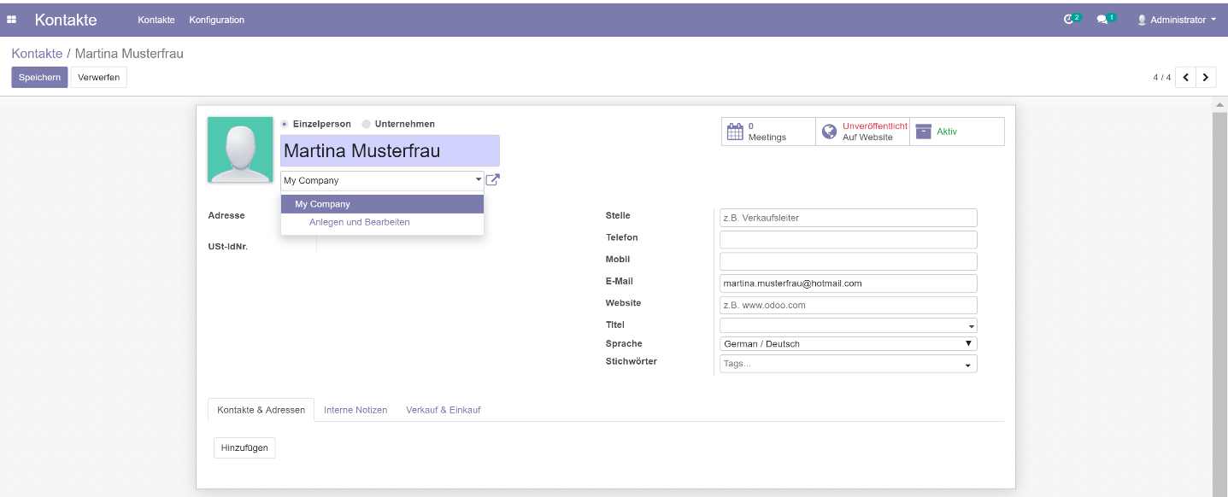**Modul „Diskussion“**

Abbildung Modul Kontaktverwaltung in Odoo

Das Modul „Diskussion“ dient in der CRM Lösung Odoo als Kommunikationsplattform für das Personal, welches im Modul Personal verwaltet wird. Aufgrund der Verknüpfung dieser zwei Module ist es möglich im Bereich „Diskussion“ direkt die Mitarbeiter anzusprechen beziehungsweise Fragen zu stellen, was die Abbildung veranschaulicht.

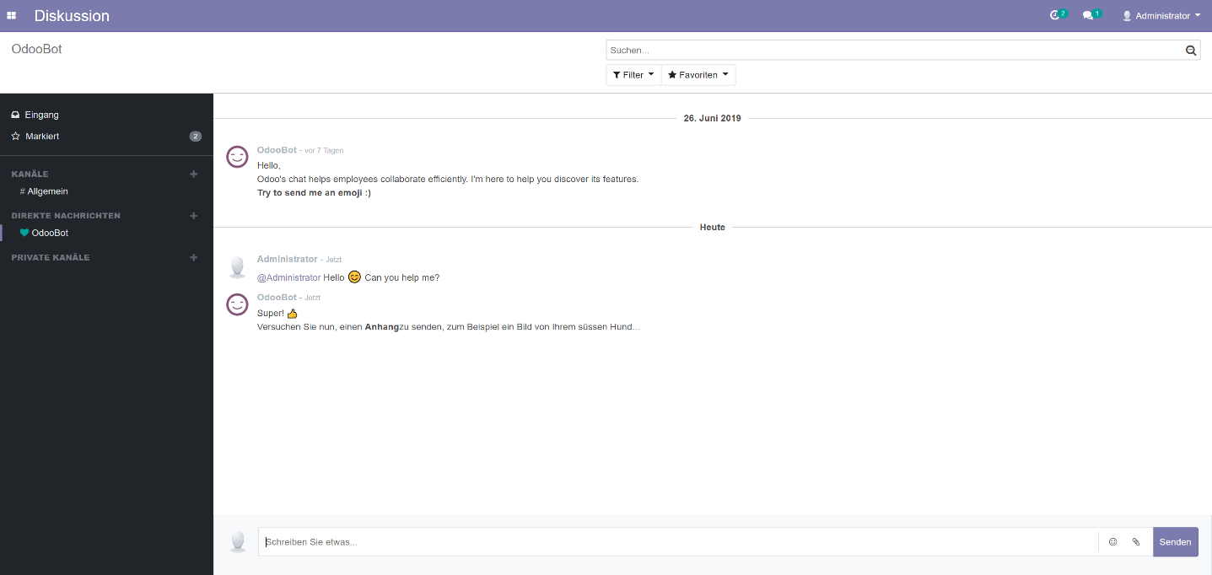

Abbildung Modul Diskussion als Kommunikationsplattform

**Modul „E-Mail-Marketing“**

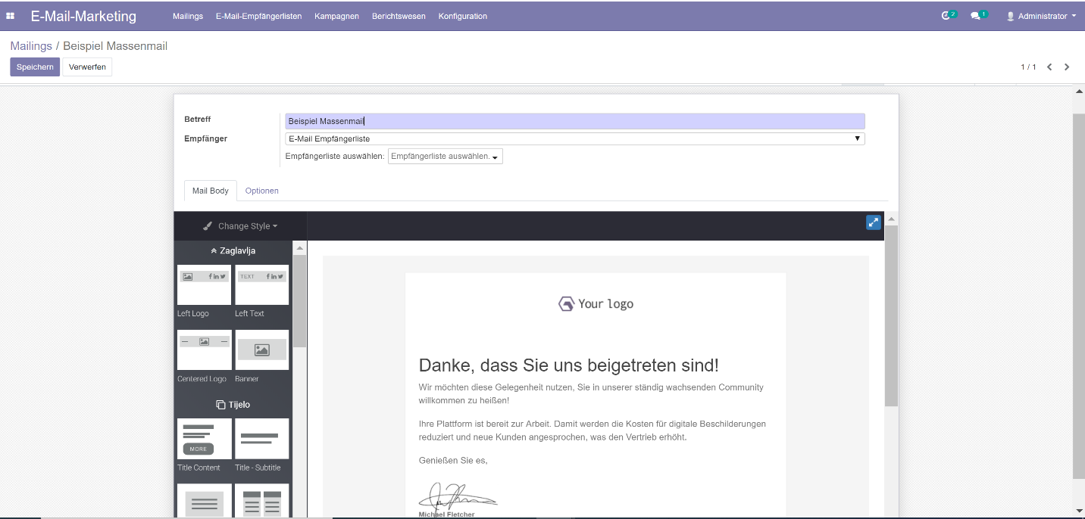Das Modul „E-Mail-Marketing“ unterstützt einerseits das Modul „Event“ hinsichtlich automatisierten Aussendens von Einladungen, Danksagungen oder Erinnerungen, andererseits werden durch dieses Modul Funktionalitäten wie das Definieren von Mail Templates für Massenmail Kampagnen oder das Definieren von E-Mail Empfängerlisten ermöglicht. Diese Funktionalitäten werden in der nächsten Abbildung dargestellt.

Abbildung Modul E-Mail-Marketing & Definieren von Mail-Templates

**Empfängerlisten & Import von Kontakte**

Folgende Abbildung zeigt sowohl die Möglichkeit einen Kontakt einer Empfänger Liste

hinzuzufügen als auch die Möglichkeit eine Kontaktliste als csv.Datei zu importieren und somit mittels Import von Datensätzen Kontakte einer Empfänger Liste hinzuzufügen. Das Formatieren der importierten Felder einer csv.Datei erfolgt automatisiert durch Odoo.

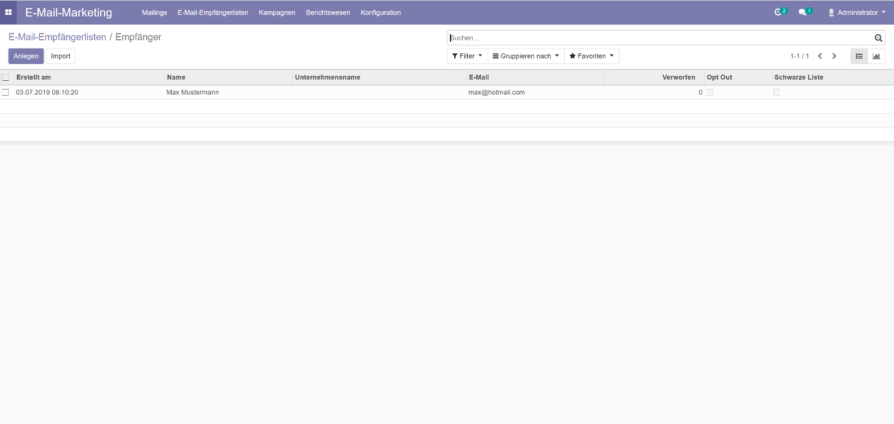

Abbildung Mail Empfängerliste & Import von Kontakten

**Dashboardansicht**

In dieser Ansicht ist es für den Administrator möglich gewisse Aktionen durchzuführen, die für Benutzerrollen mit weniger Rechten nicht möglich sind. Aspekte wie das Einstellen von mehreren Sprachen, das Installieren beziehungsweise Deinstallieren von Modulen, das Einrichten von den eigenen Unternehmensinformationen, das Einladen von weiteren Benutzern, das Einstellen von Zugriffsrechten der Benutzer sowie das Aktivieren des Entwicklermodus um relevante Informationen für das Erweitern des Quellcodes zu erhalten sind dem Administrator in der Dashboard Ansicht vorbehalten.

Diese Funktionen werden in der folgenden Abbildung dargestellt.

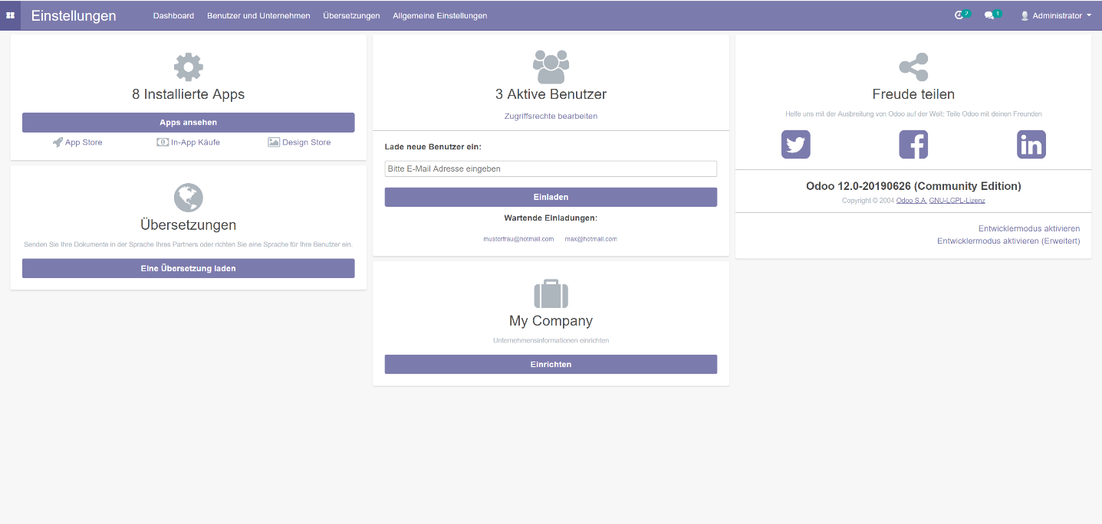

Abbildung Dashboard Ansicht für Administrator

**Einstellungen**

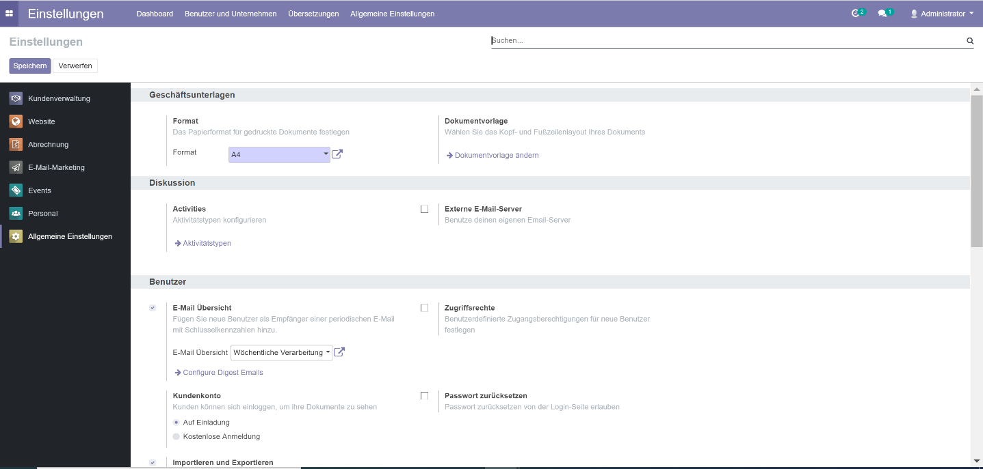In dieser Ansicht ist es möglich sowohl allgemeine Einstellungen für das gesamte Customer Relationship Management System, als auch spezifische Einstellungen für die installierten Module vorzunehmen.

Abbildung Allgemeine Einstellungen

Hinsichtlich dem Modul „Events“ wird in dieser Ansicht die Möglichkeit geboten, den Verkauf von Tickets für kostenpflichtige Events einzustellen, was jedoch das zusätzliche Installieren des Moduls „Verkauf“ verlangen würde um Ein- und Auszahlungen zu ermöglichen.

Folgende Abbildung zeigt die beschriebenen Funktionalitäten.

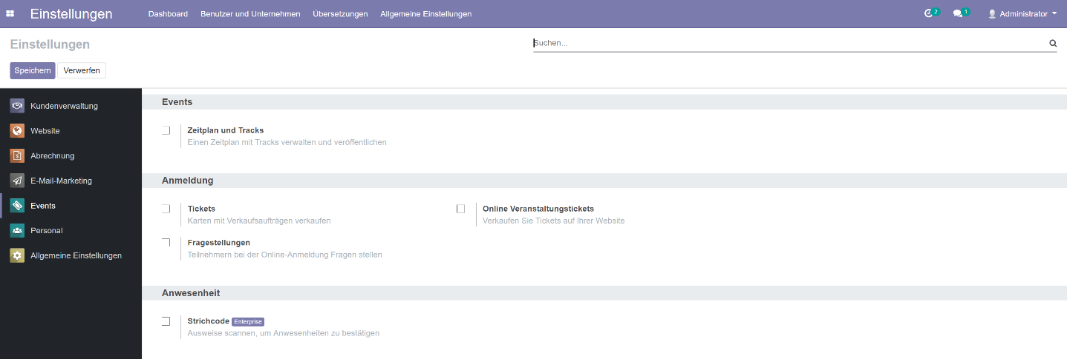

Abbildung Spezifische Einstellungen anhand Modul "Events"

Eine detaillierte Einführung in die Funktionalitäten der einzelnen Module für die Stakeholder erfolgt anhand des Einschulungskonzeptes beim Einschulungstermin, da sich eine praktische Einführung als vorteilhafter erweist.

# Tabellenverzeichnis

Tabelle 1 Suite CRM 13

Tabelle 2 1CRM 14

Tabelle 3 CiviCRM 16

Tabelle 4 SugarCRM 17

Tabelle 5 Odoo 18

# Abbildungsverzeichnis

Abbildung 1 Eigenwerk: Planung der Umsetzung 32

Abbildung 2 Überblick Module Odoo 36

Abbildung 3 Überblick installierter Module 37

Abbildung 4 Erstellen eines Events & Hinzufügen von E-Mail Templates 38

Abbildung 5 Auswertung von Events 38

Abbildung 6 Modul Kontaktverwaltung in Odoo 39

Abbildung 7 Modul Diskussion als Kommunikationsplattform 39

Abbildung 8 Modul E-Mail-Marketing & Definieren von Mail-Templates 40

Abbildung 9 Mail Empfängerliste & Import von Kontakten 40

Abbildung 10 Dashboard Ansicht für Administrator 41

Abbildung 11 Allgemeine Einstellungen 42

Abbildung 12 Spezifische Einstellungen anhand Modul "Events" 42

# Literaturverzeichnis

Al-Mudimigh, A., Zairi, M., & Al-Mashari, M. (2001). ERP software implementation: An integrative framework. *European Journal of Information Systems*, *10*(4), 216–226. https://doi.org/10.1057/palgrave.ejis.3000406

Brem, A. (2019). Creativity on Demand: How to Plan and Execute Successful Innovation Workshops. IEEE Engineering Management Review, 47(1), 94–98. https://doi.org/10.1109/EMR.2019.2896557

Bucki, J., & Pesqueux, Y. (2002). Flexible workshop: about the concept of flexibility. International Journal of Agile Management Systems, 2(1), 62–70. https://doi.org/10.1108/14654650010312615

Chen, I. J., & Popovich, K. (2003). Understanding Customer-Relationship-Management (CRM): People, process and technology. *Business Process Management Journal*, *9*(5), 672–688. https://doi.org/10.1108/14637150310496758

Christopher, B. (2003). Strategic issues in Customer-Relationship-Management (CRM) implementation. *Business Process Management Journal*, *9*(5), 592. Retrieved from http://proquest.umi.com/pqdweb?did=436780121&Fmt=7&clientId=43922&RQT=309&VName=PQD

Ehie, I. C., & Madsen, M. (2005). Identifying critical issues in enterprise resource planning (ERP) implementation. *Computers in Industry*, *56*(6), 545–557. https://doi.org/10.1016/j.compind.2005.02.006

Elliott, Sr., R. a., & Allen, E. B. (2013). A Methodology for Creating an IEEE Standard 830-1998 Software Requirements Specification Document. *Journal of Computing Sciences in Colleges*, *29*, 123–131. Retrieved from http://dl.acm.org/citation.cfm?id=2535418.2535437%5Cnhttp://dl.acm.org/ft_gateway.cfm?id=2535437&type=pdf

Haefliger, S., von Krogh, G., & Spaeth, S. (2008). Code Reuse in Open Source Software. *Management Science*, *54*(1), 180–193. https://doi.org/10.1287/mnsc.1070.0748

Hung, P., & Low, G. C. (2008). Factors affecting the buy vs build decision in large Australian organisations. *Journal of Information Technology*, *23*(2), 118–131. https://doi.org/10.1057/palgrave.jit.2000098

Kleindienst, C., Koch, J., Ritz, F., & Brüngger, J. (2015). Förderung der Resilienz durch organisationales Lernen. Ein Schulungskonzept für Leitwartenteams in einem Kernkraftwerk. Wirtschaftspsychologie, (4), 54–61.

McIlroy, R. C., & Stanton, N. A. (2012). Specifying the requirements for requirements specification: The case for Work Domain and Worker Competencies Analyses. *Theoretical Issues in Ergonomics Science*, *13*(4), 450–471. https://doi.org/10.1080/1463922X.2010.539287

Nagle, F. (2015). Open Source Software and Firm Productivity. *Ssrn*, (March 2019). https://doi.org/10.2139/ssrn.2559957

Navarro, E., Letelier, P., Mocholi, J. A., & Ramos, I. (2018). A Metamodeling Approach for Requirements Specification. *Journal of Computer Information Systems*, *46*(5), 67–77. https://doi.org/10.1080/08874417.2006.11645925

Parr, A., & Shanks, G. (2000). A model of ERP project implementation. *Journal of Information Technology*, *15*(4), 289–303. https://doi.org/10.1080/02683960010009051

Peslak, A., & Subramanian, G. (2008). The phases of ERP software implementation and maintenance: A model for predicting preferred ERP use. *Journal of Computer*, *48*(2), 25–33. https://doi.org/10.1080/08874417.2008.11646006

Rathi, D., & Given, L. M. (2017). Non-profit organizations’ use of tools and technologies for knowledge management: a comparative study. *Journal of Knowledge Management*, *21*(4), 718–740. https://doi.org/10.1108/JKM-06-2016-0229

Standard, I. (2010). Systems and software engineering — Vocabulary INTERNATIONAL STANDARD ISO / IEC / IEEE 24765:2010, *2010*.

Thomas, O., Hermes, B., & Loos, P. (2008). Reference model-based event management. *International Journal of Event Management Research*, *4*(1), 38-57.

von Krogh, G., & von Hippel, E. (2006). The Promise of Research on Open Source Software. *Management Science*, *52*(7), 975–983. https://doi.org/10.1287/mnsc.1060.0560

Waring, T., & Maddocks, P. (2005). Open Source Software implementation in the UK public sector: Evidence from the field and implications for the future. *International Journal of Information Management*, *25*(5), 411–428. https://doi.org/10.1016/j.ijinfomgt.2005.06.002

# Anhang